**1. Formulário**

**Há duas partes envolvidas na criação de um formulário**

* ***XHTML –* Envia os dados coletados pelo formulário para algum outro lugar.**
* ***CGI (Commom Gateway Interface) –* Aplicação que pega os dados do formulário, os empacota e depois os envia para um usuário ou arquivo apropriado.**

**1.1. Construindo um Formulário**

**Nosso principal elemento é o <form>, utilizado para a construção do formulário. Dois dos principais atributos do <form> são:**

* **Action - Contém a URL do CGI.**
* **Method - Determina como os dados do formulário são enviados para serem manipulados pelo CGI. Este atributo possui dois valores:**



* **Input**

**Através deste elemento ocorre a entrada dos dados no formulário. Utilizamos juntamente com este elemento o atributo *“type”*, que pode possuir os seguintes valores abaixo:**

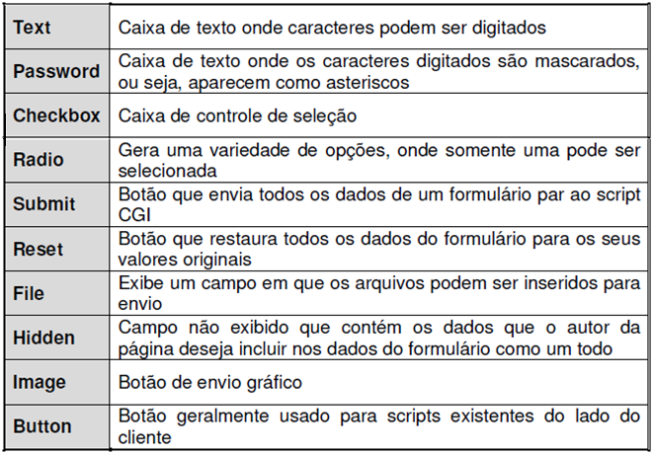

**Para a tag <input> também podemos utilizar os atributos *“size”*, para controlar o tamanho do campo e *“maxlength”* para limitar a quantidade de texto inserida num campo de texto.**

**Exemplo 01:**



**1.2. Formulário Avançado**

**Neste tópico estudaremos alguns outros componentes que podem ser utilizados na criação dos formulários, bem como algumas de suas respectivas propriedades.**

**Exemplo 02:**



**Para o exemplo acima utilizamos os seguintes tipos de componentes: *“text”*, *“radio”* e *“submit”*.**

**Para os componentes *“radio”*, foi necessário criar uma conexão utilizando atributo *“name”*.**

**Além disso, precisamos providenciar um valor para esses campos, no caso, utilizamos o atributo *“value”*. O valor do atributo *“value”* é enviado para o script CGI quando o formulário é expedido.**

**Exemplo 03:**



**Para o exemplo acima utilizamos os seguintes tipos de componentes: *“text”*, *“checkbox”* e <button>*.***

**Para os componentes *“checkbox”*, foi necessário criar uma conexão utilizando atributo *“name”*.**

**Além disso, precisamos providenciar um valor para esses campos, no caso, utilizamos o atributo *“value”*. O valor do atributo *“value”* é enviado para o script CGI quando o formulário é expedido.**

**O componente <button> possui atributos análogos ao <input>:**

**− submit;**

**− reset;**

**− button.**

**É possível formatar o texto inserido nos botões, além de permitir que também sejam incluídas figuras.**

**Exemplo 04:**



**Neste exemplo utilizamos novamente os componentes *“text”*, *“radio”* e <button>, além do novo componente <textarea>. Para o componente <textarea> é possível definir, através dos atributos *“rows”* e “*cols”*, o número de linhas e colunas na área do texto.**